Doreen Papendick, Ulrike Bende-Michl, Carsten Busch

Geohydrologische Datenbanken im Internet

- Abfrage, Datenmodellierung und Präsentation -

(Studienprojekt im Bereich Geoinformatik)

FSU Jena – Institut für Geographie
Geoinformatik, Geohydrologie und Modellierung
Löbdergraben 32
D- 07743 Jena

Doreen Papendick: j5dopa@geogr.uni-jena.de
Ulrike Bende-Michl: c5ulbe@geogr.uni-jena.de
Carsten Busch: ncb@geogr.uni-jena.de

Abstract

Die Verfügbarkeit von Daten, unabhängig vom jeweiligen Standort des Nutzers, steht im Zentrum gegenwärtiger Forschungen. Der Schwerpunkt liegt besonders im Bereich der Entwicklung anwendungsspezifischer Web - Präsentationen. Datenbanken übernehmen dabei die Speicherung der Datenbestände, die mit entsprechenden Verwaltungssystemen, Werkzeugen und über externe Schnittstellen weiterverarbeitet werden können.
Im Bereich der Geohydrologischen Forschung sind kontinuierliche Messreihen bedeutend, um Veränderungen von hydrologischen und hydrochemischen Systemen sowie Prozessen zu beobachten oder Umweltmonitoring durchzuführen. Die Datenmodellierung stellt an das Datenbanksystem verschiedene Anforderungen. Hierzu zählt die Transformation von Maßeinheiten und die Durchführung deskriptiver Statistiken. Eine Besonderheit beschreibt dabei die Zugrundelegung von Hydrologischen Jahren.
Dieser Beitrag zeigt eine Möglichkeit, Messwerte und beschreibende Daten verschiedenen Nutzern und Arbeitsgruppen via Internet zur Verfügung zu stellen. Datengrundlage bilden die am Lehrstuhl für Geoinformatik in unterschiedlichen Projekten aufgenommenen und in Oracle8 integrierten Messwerte. Dabei ist keine Erweiterung der Kenntnisse auf der Anwenderseite notwendig. Der Zugriff erfolgt vom Web - Browser. Intern organisiert die Datenbankabfrage ein Java - Servlet, dessen Parametrisierung in den HTML (Hyper Text Markup Language) - Quelltext eingebettet wird. Die Auswahl des Nutzers innerhalb der Web - Seite spezifiziert das SQL (Structured Query Language) - Statement. Die HTML - Seite wird nach erfolgreicher Abfrage gegen die Datenbank mit den Ergebniswerten gefüllt und dem Nutzer angezeigt.

1 Datenbanken und geohydrologische Forschung

Innerhalb der geohydrologischen Forschung werden die Prozesse des Wasserkreislaufs und die damit verbundenen Stoffkreisläufe beobachtet, modelliert und simuliert. Ziel ist die Bereitstellung umweltrelevanter Informationen, z.B. für die Erstellung von wasserwirtschaftlichen Entscheidungssystemen für ein besseres Ressourcenmanagement. Um die einzelnen Vorgänge zu untersuchen und zu parametrisieren erfolgt die Messung verschiedener Kenngrößen, wie Niederschlag, Abfluss, Evaporation, hydrologische Vorfluterbeschaffenheit etc. Ziel der Messungen ist die Untersuchung der geohydrologischen Prozesskomponenten und deren Gewicht bzw. Relevanz innerhalb des Wasserkreislaufsystems. Die sich daraus ergebende Komplexität der Betrachtung erfordert eine genaue Analyse, Korrektur und Verwaltung der erhobenen Parameter.

Der zusammenfassende Vergleich und die Verknüpfung von Datenreihen verlangt eine Homogenisierung der Daten. Dies umfasst die zeitliche Anpassung (z.B. die Bestimmung des Abflusses zum Zeitpunkt der hydrochemischen Probenahme) wie auch die Konvertierung von Einheiten (z.B. die Umwandlung von mg/ l in mmol/l, meq/l). Eine strukturierte Speicherung und Verwaltung der Messwerte für den schnellen Zugriff auf entsprechende Daten sowie zur Fortführung von Daten- bzw. Zeitreihen sind für eine projektübergreifende Arbeitsweise wünschenswert.

Große Datenmengen und die notwendigen Bearbeitungswerkzeuge erfordern ein Speicher- und Verwaltungsmedium, das den genannten Anforderungen entspricht. Datenbanksysteme zeigen hier besondere Vorteile. Hauptmerkmale sind u.a. die Möglichkeit zur Angleichung zeitlicher Auflösungen, die Ausgabe variabler Zeiträume und die Erstellung von Vergleichen und Statistiken. Neben den Messwerten sind die beschreibenden Daten zusammenfassend abrufbar, z.B. Anzahl der Projekte und Namen, Lage der Messstationen. Schnittstellen binden die Datenbankdaten in externe Analyse- und Präsentationswerkzeuge ein, wie z.B. zur graphischen Darstellung einer Messreihe oder Veröffentlichung der Daten in Internet.

2 Zielsetzung

Ziel des Studienprojektes war die Publizierung von geohydrologischen Daten einer bereits bestehenden relationalen Datenbank im Internet. Dabei wurde untersucht, welche Probleme sich bezüglich der Datenbankstruktur, der Schnittstellenimplementierung, Internetpräsentation und der Anforderungen der Nutzer zeigen.
Neben der Angabe der verschiedenen Messwerte (Abfluss, Niederschlag, atmosphärische Deposition etc.) sollen auch die beschreibenden Daten (Projekte, Messstationen, Messinstrumente etc.) den Arbeitsgruppen zugänglich gemacht werden. Eine Kenntnis der Datenbankstruktur und der SQL - Abfragesprache ist nicht erforderlich.
Weiterhin werden die Messwerte, unter Verwendung der Werkzeuge des Datenbanksystems, bearbeitet. Dazu zählen das Aufstellen von Statistiken und das Durchführen von Transformationsberechnungen (wie die Umrechnung der Maßeinheiten). Die Realisierung des Zugangs zu verschiedenen zeitlichen Auflösungen der gemessenen Werte ist zu gewährleisten. Insbesondere auf die Darstellung der hydrologischen Jahre ist hierbei zu achten.
Datengrundlage bildeten die Messwerte der Abteilung Geoinformatik des Instituts für Geographie der Friedrich - Schiller - Universität Jena.

3 Dynamische Webseiten - Generierung

Die Realisierung einer Web – Anwendung mit Datenbankzugang erfordert neben leistungsfähigen Schnittstellen, einer hohen Flexibilität in der Programmierung, einer relativ einfachen Integration von Datenbeständen einer Datenbank in Web – Seiten auch Session – Management, hohe Performance und optimales Transaktions-management auf Datenbanksystemseite. Weiterhin soll der Nutzer keine zusätzlichen Kenntnisse benötigen (Datenbankstruktur etc.). Die verschiedenen Anforderungen richten sich jedoch nach der jeweiligen Fragestellung.

Die verbreitesten Ansätze unterteilen sich in zwei Bereiche – client- und serverseitige Anwendungen. Auf der Clientseite spielen besonders Plug-ins, Skripte (JavaScript u.a.) und Java - Applets eine Rolle. Serverseitige Techniken sind CGI (Common Gateway Interface), ASP (Active Server Pages), PHP (PHP: Hypertext Preprozessor), Server-API (Application Programming Interface) und Java Servlets. Die Liste ist jedoch erweiterbar. Im Anhang befindet sich eine Übersicht, die die Vor- und Nachteile serverseitiger Anwendungen beschreibt. Sie spielen in der Entwicklung eines webbasierten Datenbankzugriffs eine besondere Rolle.
Welche Methode verwendet wird, richtet sich neben der Aufgabenstellung und Zielsetzung auch nach der Ressourcenverfügbarkeit, Plattform und dem Leistungsverhalten der Schnittstellen.
Es existieren Entwicklungen, die Web - Server in Datenbankprodukte integrieren. Sie werden von einigen Datenbankherstellern angeboten.

Im Folgenden soll eine Möglichkeit vorgestellt werden, dynamische Webseiten zu generieren. Verwendet wurde ein Java – Servlet, d.h. eine serverseitige Erweiterung. Dabei wird zuerst kurz auf die Datenbankstruktur eingegangen. Nachfolgend werden die technische Umsetzung beschrieben und die Probleme aufgezeigt. Die Vorstellung der Ergebnisse und ein Ausblick auf zukünftige Anwendungen bilden den Schluss der Ausführungen.

4 Relationale Datenbank

Abbildung 1 zeigt einen Ausschnitt der relationalen Struktur der Datenbank, jedoch infolge dessen Komplexität stark vereinfacht.

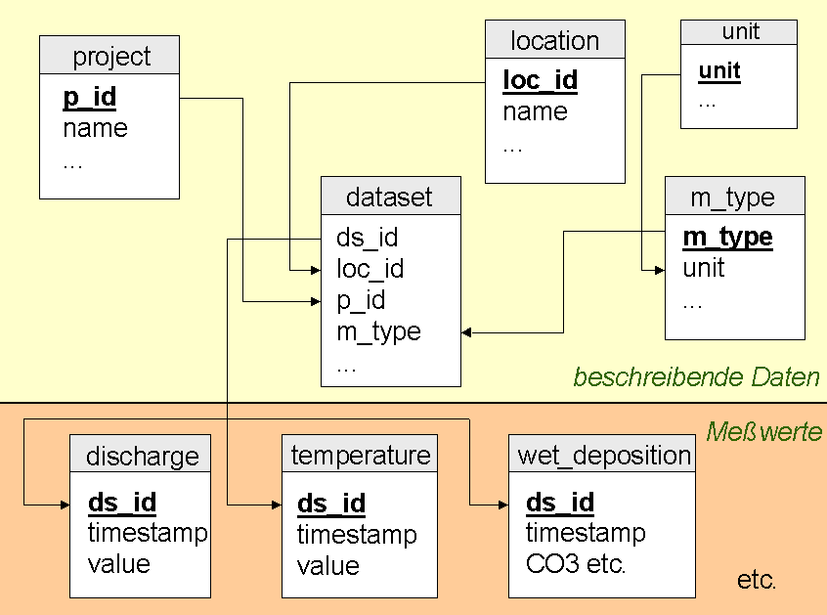

Abbildung 1: Datenbankschema [vereinfacht]

Im logischen Zentrum steht die Tabelle dataset. Es existiert eine deutliche Verbindung zwischen ihr und den Tabellen location und project über die entsprechenden ID's. In diesem Fall sind p_id und loc_id Primärschlüssel der Tabellen project bzw. location. Die Primärschlüssel der Tabellen location und project treten in dataset auf und kennzeichnen die Fremdschlüsselbeziehung. Die Tabelle dataset ordnet somit einem Projekt eine bestimmte Messstation zu.
Jede Kombination (p_id, loc_id), darf mit dem jeweiligen Datentyp (m_type) nur einmal auftreten. Es wird automatisch eine ds_id angelegt, die als Spezifikation in den eigentlichen Datentabellen (hier beispielhaft discharge, temperature und wet_deposition) dient. Die Spezifikation des Datentyps (m_type in dataset) beinhaltet den Tabellennamen der Datentabelle. Weitere Ebenen existieren z.B. zwischen den Tabellen m_type und unit.

5 Servlet - Interaktionen

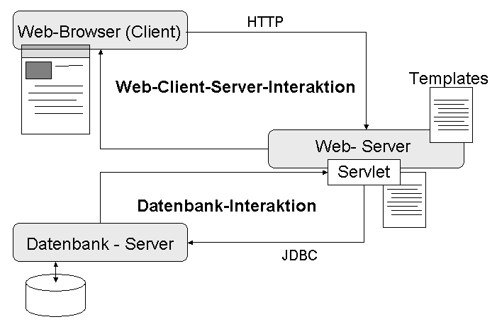

Abbildung 2: Web - basierter Datenbankzugriff mittels Servlet
[vereinfacht nach LOESER 1998, 199]

Abbildung 2 zeigt die Anwendung eines Servlets. Beim Aufruf einer Internetseite durch den Nutzer, leitet der Browser diesen an den Web - Server weiter. In der Spezifikation der URL (Unified Ressource Locator) wird neben dem Namen des Web - Servers auch die Bezeichnung und der Speicherort des Servlets, das Templatefile (siehe Abschnitt 6) und die ausgewählten Parameter übergeben. Der Speicherort der Templates und die Nutzerautorisierung der Datenbank sind im Servlet vereinbart.

<!--Name von Server und Servlet-->
http://saale.geogr.uni-jena.de/servlet/DBXMLMap?

<!--Name des HTML-Templates-->
htmltemplatefile=projectresults.html&

<!-Prameterübergabe-->
Wildcard=&&PROJ&&"

Das Servlet hat die Aufgabe, eine Verbindung zum Datenbankserver herzustellen und die SQL - Anfrage, spezifiziert im Template innerhalb der TEMPLATE - Tags (<TEMPLATE></TEMPLATE>), zu übergeben. Nach der Anfrage an die Datenbank werden die Ergebniswerte vom Datenbankserver an das Servlet zurückgeliefert. Dieses nutzt das Template, um die Ausgabe zu erzeugen. Dabei durchsucht es dieses nach Variablen (eingeschlossen in &&) und ersetzt sie durch die entsprechenden Werte. Die so erzeugte HTML - Seite wird an den Web - Browser zurückgegeben und dem Nutzer angezeigt.

6 Templates

Templates bilden hier sog. Schablonen bzw. Vorlagen in Form von HTML - Dokumenten, die spezielle Tags und Variablen enthalten und so eine dynamische Erzeugung der Ergebnisse ermöglichen.
Zwischen Anfangs- und End - TEMPLATE - Tag erfolgt die Ausgabe der Daten. Diese wird vom Servlet realisiert. Die in Begrenzungszeichen (hier &&) eingeschlossenen Ausgabevariablen werden mit den Werten aus der Datenbank belegt. Sie müssen entweder den in der SQL - Anweisung gegebenen Spaltennamen direkt oder den entsprechenden gewählten Aliasbezeichnungen entsprechen.

<!--<TEMPLATE SQL=SELECT ausdruck-1 [as alias-1]
[,ausdruck-2 [as alias-2]]...
FROM tabellenname;;[BGCOLOR=("color-1","color-2");;]>-->
<table>

<tr BGCOLOR=&&BGCOLOR&&>
<td>&&AUSDRUCK-1&& | &&ALIAS-1&&</td>
[<td>&&AUSDRUCK-2&& | &&ALIAS-2&&</td>]...
</tr>
<!--</TEMPLATE>-->
</table>

7 Zeitliche Auflösung und Views - Management

Zur Präsentation von geohydrologischen Messwerten ist eine Wahlmöglichkeit zwischen verschiedenen zeitlichen Auflösungen von Bedeutung. Neben den Ausgangsdaten sollten auch eine tägliche, monatliche und jährliche Auflösung zur Verfügung stehen. Die tägliche und monatliche Auflösung werden unter Verwendung der ORACLE Aggregierungsfunktion AVG (average - Mittelwert) realisiert.

7.1 Hydrologische Jahre

Wesentliches Problem war die Mittelwertberechnung über hydrologische Jahre, d.h. die Funktion AVG auf einen speziellen Fall anzuwenden. Im Vergleich zum Kalenderjahr beginnt das hydrologische Jahr am 01.11. und endet am 31.10.
Zur Lösung des Problems wurde eine separate Tabelle angelegt, die die einzelnen hydrologischen Zeiträume mit einer entsprechenden ID enthält. Um später eine Gruppierung vornehmen zu können, mussten den verschiedenen Datentabellen die den Zeiträumen entsprechenden ID's zugewiesen werden. Dabei stand zur Diskussion, die ID physisch als neue Spalte, die jeder Datentabelle zugefügt wird, zu speichern. Als entscheidender Nachteil erwies sich der zusätzlich benötigte Speicherplatz und der Aufwand zur Aktualisierung einer geänderten Tabelle. Optimaler schien es Views, d.h. Sichten auf die Daten, einzusetzen. Die Vorteile liegen im Entfallen der physischen Speicherung der ID's und der Übernahme der Änderungen der Basistabelle beim Abfragen der view mit der dynamischen Ergänzung der ID.

7.2 Sichten (views)-Management

Eine weitere Schwierigkeit stellte das Einbeziehen von views dar. Man benötigte zum jeweils gewählten Messwert die dazugehörenden Sichten auf die Daten, die verschiedene Berechnungen enthalten können. Da die Systemtabellen keine Lösung boten, wurde eine neue Datenbank - Tabelle geschaffen, die den Namen der Sicht und der dazugehörenden Basistabelle enthält. Ein entsprechendes abstract dient der Anzeige auf der Web - Seite. Der Nutzer bzw. Datenbankadministrator hat die Aufgabe, die Tabelle zu erweitern, d.h. die entsprechenden Datensätze (view_name, basis_table, abstract) in die Tabelle einzutragen, wenn die Publizierung einer view erfolgen soll.

8 Organisation innerhalb des Web - Dokumentes

Folgende Abbildung zeigt die Einstiegsseite in die Webpräsentation der Geohydrologischen Datenbank. Man kann von verschiedenen Ebenen zum gewünschten Ergebnis gelangen.

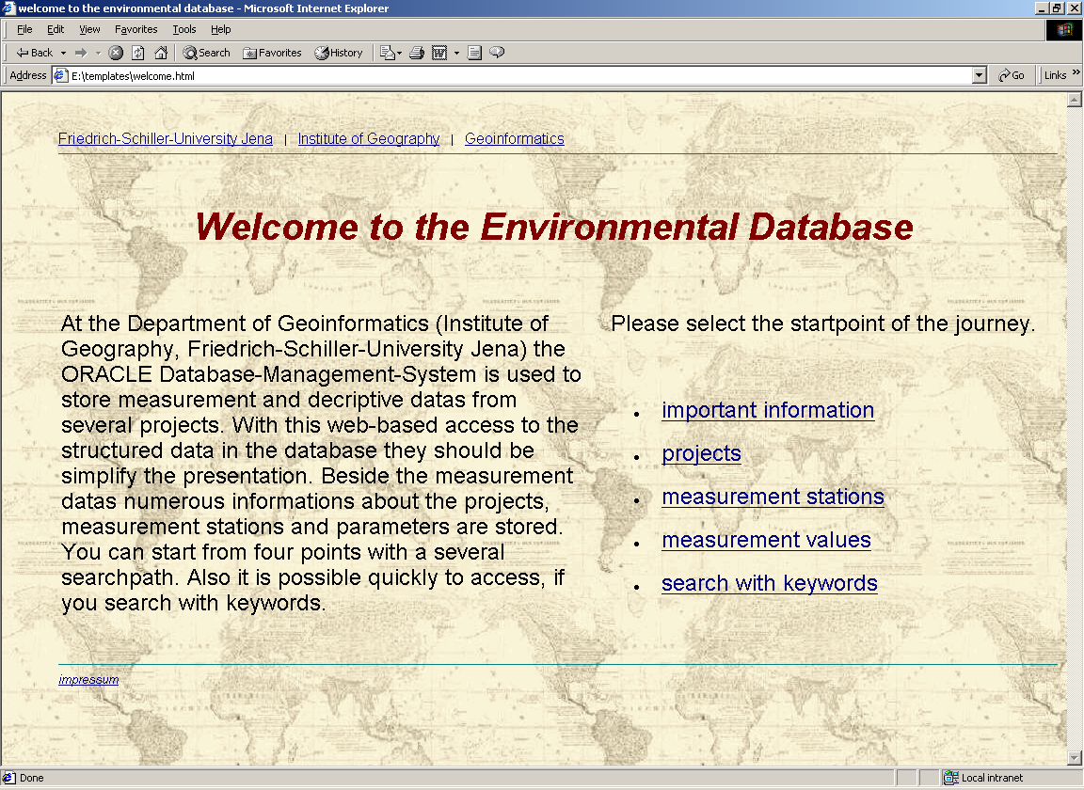

Unter dem Punkt important informations verbirgt sich ein kurzer Überblick bezüglich notwendiger Informationen vor dem Einstieg in die Datenauswahl. Die folgenden drei Punkte geben die Möglichkeit, entweder mit der Wahl des Projektes, der Messstation oder eines bestimmten gemessenen Wertes zu beginnen.

Nach der Auswahl eines entsprechenden Projektes (choose a project) werden Informationen zu beteiligte Personen etc. gegeben. Folgende Abbildung zeigt dies an einem selektierten Beispiel.

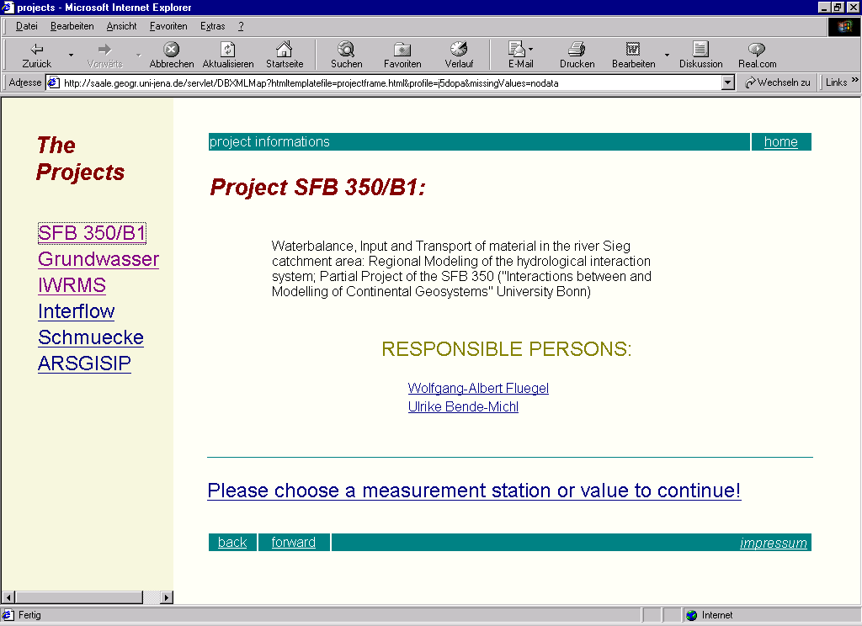

Die folgende Seite ermöglicht die Wahl zwischen Messstation und Messwerten. Bei der Selektion der Messstation werden anschließend nur die der Messstation zugehörigen Messwerte angezeigt. Analog verhält es sich bei der Wahl des Messwertes.

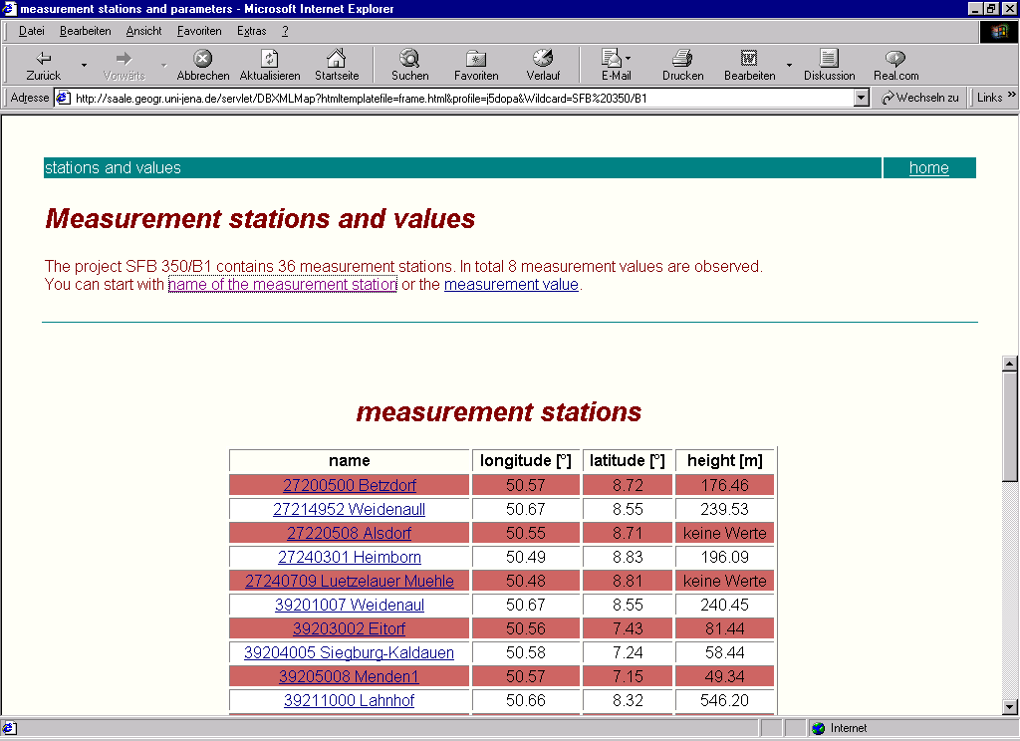

Die Messwerte entsprechen den Tabellen der Datenbank. Am Ende beider Auswahlmöglichkeiten steht die Bestimmung der zeitlichen Auflösung. Hier kann zwischen originaler, täglicher, monatlicher oder jährlicher Auflösung selektiert werden. Innerhalb der vier Pfade wird nachfolgend der gewünschte Zeitraum eingegeben. Automatisch angezeigt ist der maximal mögliche Zeitraum der gespeicherten Daten. Da die Eingabe von Datumswerten bei der SQL - Abfrage zu Fehlern führen kann, erfolgt eine Datumskontrolle mit JavaScript. Es werden die von der Script - Sprache angebotenen Regulären Ausdrücke genutzt.
Weiterhin können die Spalten der jeweiligen Tabellen ausgewählt werden. Diese gehen aus der entsprechenden Systemtabelle der Datenbank hervor.

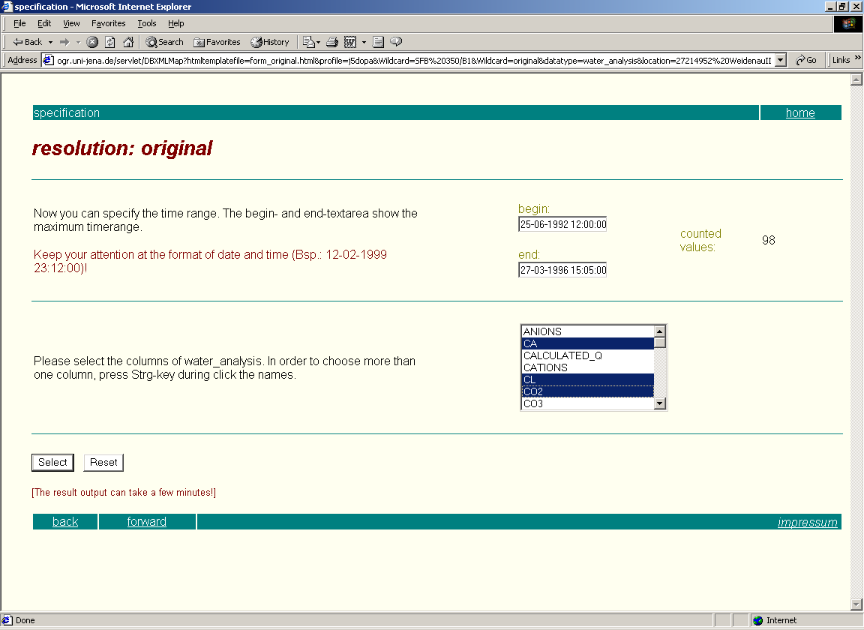

Die Punkte measurement station und measurement value (ausgehend von der Startseite) ermöglichen die Auswahl der Messstation bzw. des einzelnen Messwertes. In beiden Fällen ist die Angabe von Wortsilben möglich (z.B. water für water_temperature, water_analysis etc. oder Bro für Broel, Broeleck etc.). Die jeweils folgenden Seiten beziehen sich dann nur auf die gewählten Parameter.
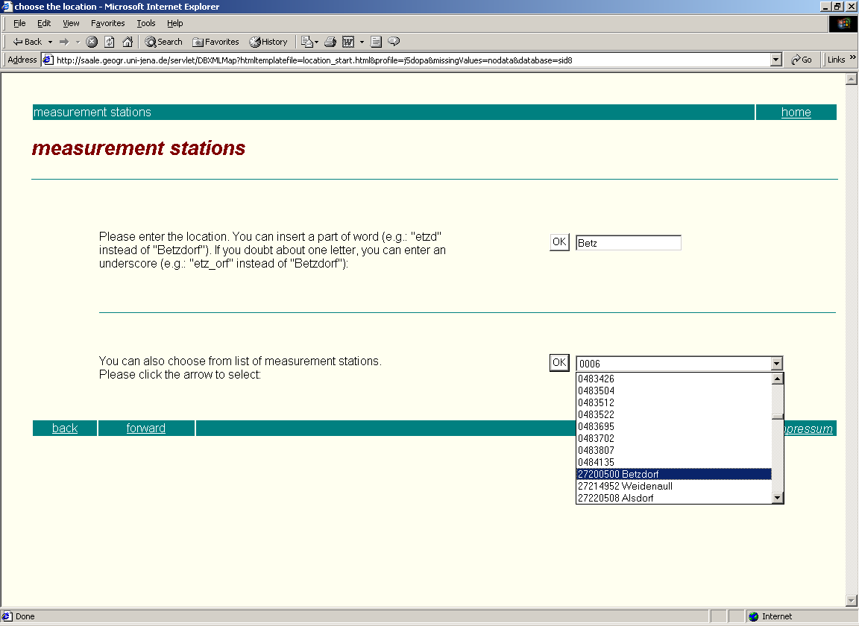

Mit der Wahl der zeitlichen Auflösung begegnen sich die Startpunkte measurement station und measurement value mit choose a project, d.h. die weitere Auswahl ist für die ersten drei Einstiegspunkte identisch. So erfolgt die Datenausgabe mit den zusätzlichen Auswahlmöglichkeiten einer Druck- und Speicherversion und einer möglichen Sichtenauswahl. Im Fall der Wahl der originalen zeitlichen Auflösung steht eine Statistik zu den Daten zur Verfügung.

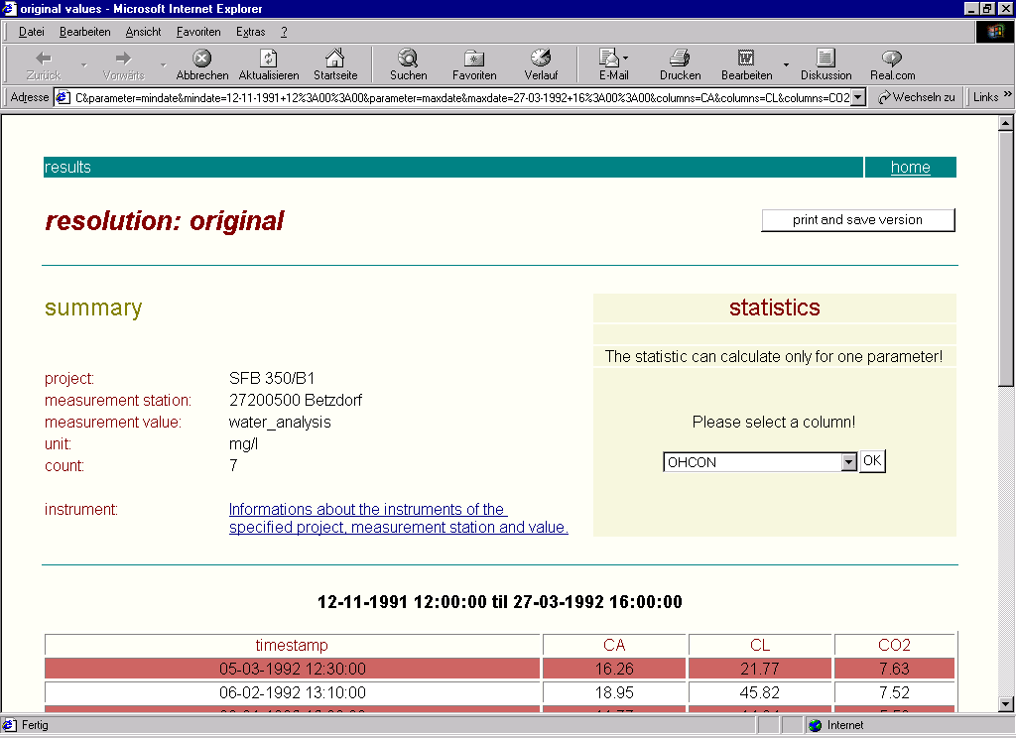

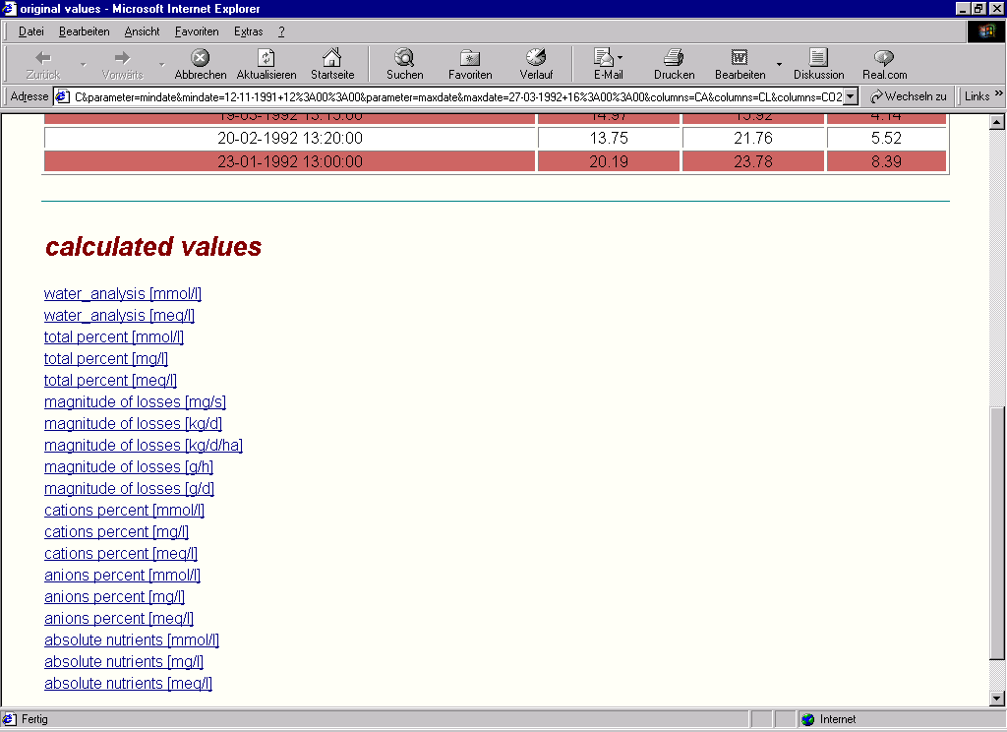

Der Punkt search with keywords bietet dem Nutzer die Möglichkeit, bei genauer Kenntnis der Messdaten in einem Formular alle Parameter gleichzeitig zu spezifizieren, d.h. Projekt, Messstation, Messwert, Zeitraum und zeitliche Auflösung. So kann ohne das Navigieren durch verschiedene Web - Seiten schnell ein Ergebnis erreicht werden.

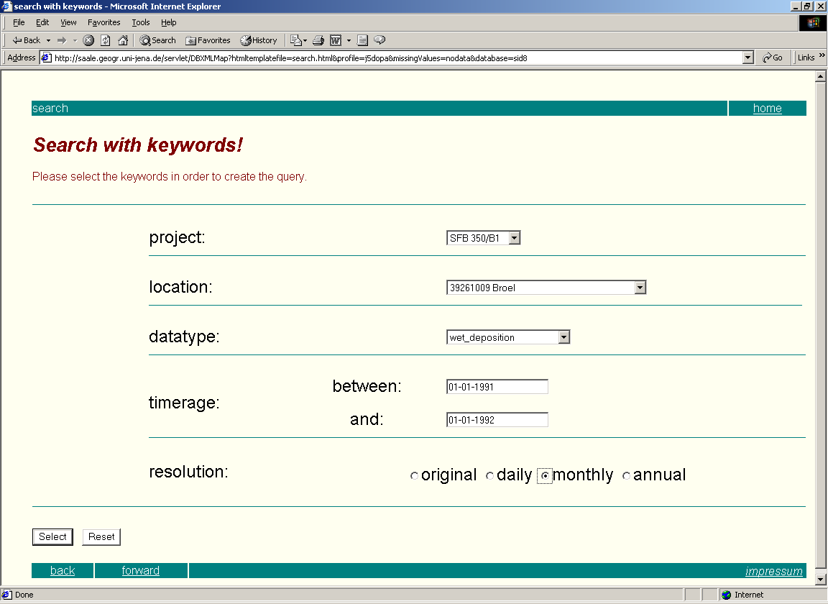

9 Probleme während der Entwicklung

Die dynamische Gestaltung der HTML - Templates beschrieb ein Problem. Damit ist das Abfragemanagement gegen die Datenbank verbunden. Das Auswählen der einzelnen Spalten einer Tabelle gestaltete sich schwierig, denn die Spaltenanzahl ist zum Zeitpunkt der Formular - Abfrage unbekannt. Es musste demnach eine Variable geschaffen werden, die die ausgewählten Werte aufnimmt und selbständig, nach der Spezifikation, die jeweiligen Trennsymbole hinzufügt.
Die entsprechenden Änderungen wurden im verwendeten Servlet vorgenommen. Die ausgewählten Spalten werden einem array zugewiesen, dem jeweils die Trennsymbole als Variable übergeben werden. Sie gelten bis zur nächsten Spezifizierung. Das array besitzt keine Nummern - Spezifikation und ist deshalb als solches für das Servlet erkennbar. Der Parameter für die Trennsymbole trägt den Namen arraydelimiter. Dieser kann von einer zur anderen Seite übergeben und an jedem Teil des Dokumentes neu belegt werden.

<!--<VAR arraydelimiter="</td><td>"/>-->
<td>&&COLUMNS&&</td>
<!--<VAR arraydelimiter=","/>-->
<!--<TEMPLATE SQL=SELECT timestamp, &&COLUMNS&& FROM tablename;;>-->
<!--<VAR arraydelimiter="&&&&</td><td>&&&&"/>-->
<td>&&&&COLUMNS&&&&</td>

Im Folgenden soll ein Beispiel vorgestellt werden - die Ausgabe der Daten in monatlicher Auflösung. Gezeigt wird die HTML - Tabelle, die die Messwerte enthält, aber auch die zugehörige SQL - Abfrage. Der Anstieg der Komplexität der Angabe des Parameters arraydelimiter aber auch der SQL - Anfrage innerhalb der TEMPLATE-Tags (blau) wird deutlich.

<table width="100%" border align="center">
<tr align="CENTER" class="maroon">
<td>timestamp</td>
<td>&&COLUMNS&&</td>
</tr>
<!--<VAR arraydelimiter="),3),round(avg("/>-->
<!--<TEMPLATE SQL=SELECT to_char(timestamp,'&&WILDCARD2&&') as timestamp, round(avg(&&COLUMNS&&),3) from &&DATATYPE0&& where ds_id=&&ID0&& and timestamp between to_date('&&MINDATE0&&','DD-MM-YYYY HH24:MI:SS') and to_date('&&MAXDATE0&&','DD-MM-YYYY HH24:MI:SS') group by to_char(timestamp,'&&WILDCARD2&&') order by timestamp;;BGCOLOR=("#CC6666","white");;>-->
<tr align="CENTER" bgcolor=&&BGCOLOR&&>
<td>&&TIMESTAMP&&</td>
<!--<VAR arraydelimiter="),3)&&</td><td>&&round(avg("/>-->
<td>&&round(avg(&&COLUMNS&&),3)&&</td>
<!--</TEMPLATE>-->
</tr>
</table>

10 Seitenhierarchie

Die Seitenhierarchie beschreibt eine Baumstruktur mit Verweisen zur Wurzel. Ausgehend von der Startseite wird der Einstieg in die Datenauswahl durch vier Hauptäste realisiert: "choose a project", "measurement station", "measurement value" und "search with keywords“.

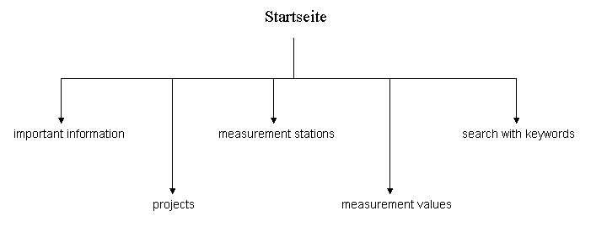

Abbildung 3: Verzweigung des Web - Dokumentes ausgehend von der Startseite

Dabei vereinigen sich die Punkte zwei, drei und vier im Verlauf des Web - Dokumentes in der Auswahl der zeitlichen Auflösung, um sich wiederum zur Ergebnispräsentation aufzuspalten und zu verzweigen.

Die folgenden Abbildungen zeigen der verschiedenen Strukturen bzw. Fließschemata ausgehend von der Startseite.

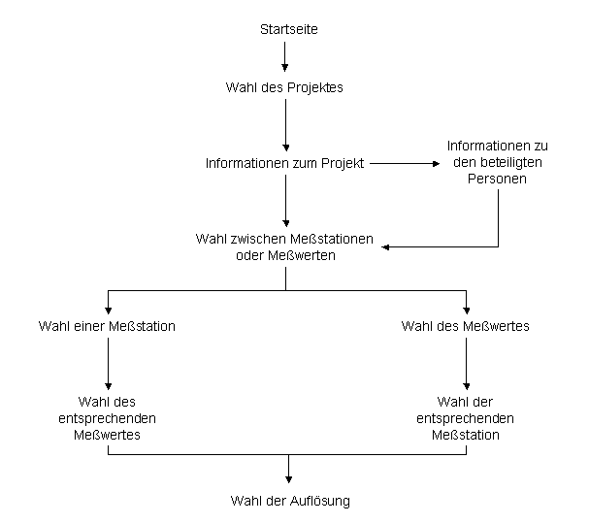

Abbildung 4: Verzweigung innerhalb des Punktes "choose a project"

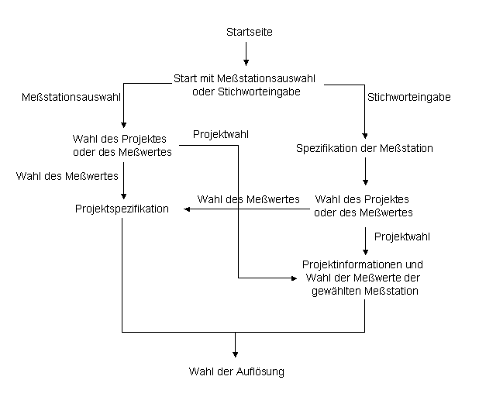

Abbildung 5: Verzweigung innerhalb des Punktes "measurement station"

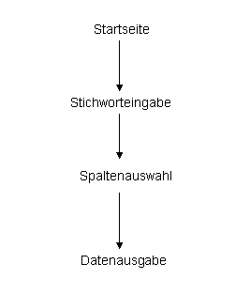

Abbildung 6: Verzweigung innerhalb des Punktes "search with keywords"

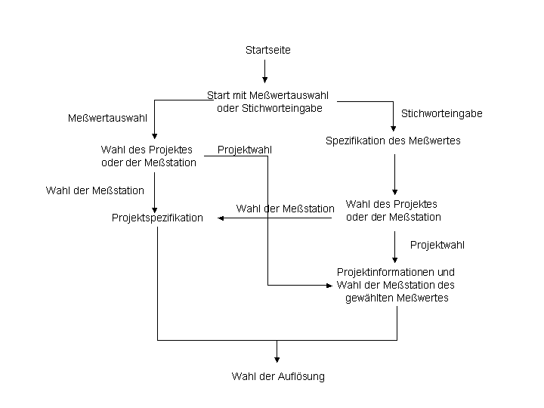

Abbildung 7: Verzweigung innerhalb des Punktes "measurement value"

Die folgende Abbildung zeigt die Verzweigung nach der Wahl der Auflösung.

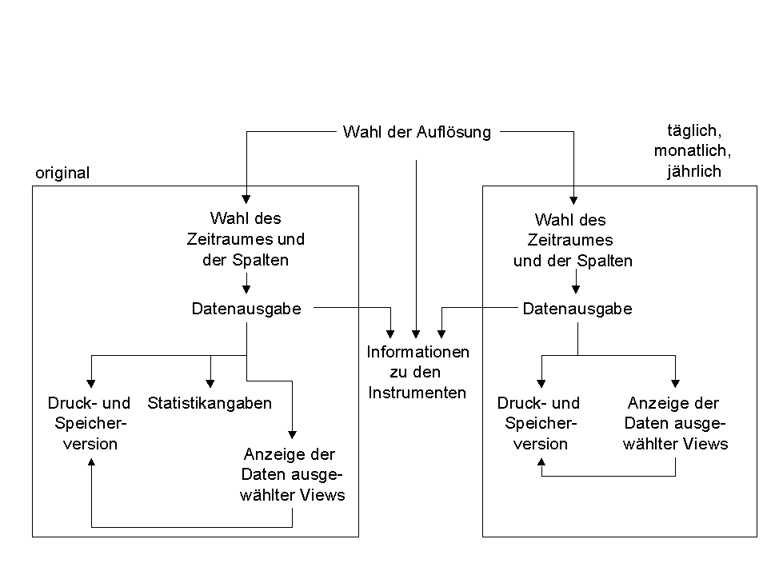

Abbildung 8: Verzweigung nach der Wahl der Auflösung

11 Ergebnisdiskussion

Die Verwendung des Servlets als Schnittstelle zwischen Datenbank und WWW gestaltet das Abfragemanagement innerhalb der HTML - Templates ausreichend variabel. Die Einbettung von SQL - Statements und der Ausgabevariablen in den HTML - Quelltext besitzt den Vorteil, dass die Gestalt der HTML - Seiten schon vor dem Füllen mit den eigentlichen Datenbankdaten sichtbar gemacht werden kann. So ist ohne Datenbankzugang die HTML - Definition möglich. Zu erkennen ist, dass die Weitergabe der Variablen durch Verweise oder Formulare, bei einer Zunahme der Parameter, schnell zum Verlust der Übersichtlichkeit führt. Nur eine genaue visualisierte Aufstellung der Entscheidungs - bzw. Strukturpfade innerhalb des Web - Dokumentes ermöglicht die Navigation.

Probleme der Einbettung von Datenbankdaten in die Internetpräsentation zeigten sich besonders bei der Abbildung einer schon existierenden Datenbankstruktur und der Verwendung eines implementierten Servlets. So prägten sich bei der Einbeziehung der views in die Präsentation und der Angabe der zeitlichen Auflösung der hydrologischen Jahre Schwierigkeiten heraus, da auch auf Datenbankebene Änderungen vorgenommen werden mussten. Die Realisierung einer nutzerspezifischen Spalten- bzw. Parameterauswahl kennzeichnete ein weiteres Problem. Es waren Modifikationen innerhalb des Servlets notwendig.

Allgemein ist die verwendete Methode gut geeignet geohydrologische Parameter im Internet zu publizieren. Die Datenbankstruktur konnte erfolgreich beschrieben und abgebildet werden. Obwohl das Servlet in vielen Fällen den Anforderungen angepasst werden musste, ist es geeignet die Verbindung von Datenbanksystem und Internet herzustellen.

12 Zusammenfassung

Aufgabe des vorliegenden Studienprojektes war die Entwicklung einer Präsentation von geohydrologischen Datenbankdaten im Internet. Grundlage bildeten die Messwerte der Abteilung Geoinformatik des Instituts für Geographie der Friedrich - Schiller - Universität Jena.
Die Projektarbeit beinhaltete neben der Erzeugung des Web - Dokumentes auch die Durchführung von Änderungen innerhalb der Datenbankstruktur, d.h. neue Tabellen und views wurden angelegt. Die Angabe von unterschiedlichen zeitlichen Auflösungen (original, täglich, monatlich), wie auch der hydrologischen Jahre (jährlich) wurde gewährleistet.
Die Schnittstelle zwischen Datenbanksystem und Internet bzw. HTML beschreibt ein Java - Servlet, d.h. eine server - seitige Erweiterung. Dessen Aufgabe besteht darin, die einzelnen HTML - Template - Dateien zu interpretieren, die Verbindung zur Datenbank aufzubauen, die SQL - Anfrage zu übergeben und die Ergebnisseiten zu erzeugen. Projektübergreifende Anfragen der unterschiedlichen Arbeitsgruppen gegen die Datenbank vereinfachen sich deutlich. Dementsprechend ist für den Nutzer keine Kenntnis der Struktur der Datenbank und der SQL - Abfragesprache erforderlich.
Die Validierung der Nutzerangaben innerhalb der Formularelemente wurde mit JavaScript umgesetzt. Damit können schon vor der Übertragung an die Datenbank Eingabefehler korrigiert werden. Sie würden innerhalb der SQL - Statements zu Problemen führen.

13 Ausblick

Zukünftige Produkte könnten eine Synthese von WWW (World Wide Web) und DBS (Datenbanksystem) hervorbringen, so dass die Implementierung eigener Schnittstellen entfallen würde. Weiterhin wird die Visualisierung der Daten in den Mittelpunkt treten, die eine graphische bzw. räumliche Darstellung geohydrologischer Messreihen gewährleistet. Die graphische Realisierung zur Darstellung und Auswertung von Zeitreihen, kann mit Java erfolgen. Ein Beispiel für die räumliche Präsentation ist die Erweiterung des relationalen Modells um geometrische Datentypen und Funktionen (Bsp.: GeoTask – Server). Hier werden UDT (user defined datatyps) und UDF (user defined functions) des Datenbanksystems genutzt. Außerdem ist die Erweiterung um Statistikberechnungen von Bedeutung.
Zukünftig wird XML (Extented Markup Language) die Sprache des Internets beschreiben. Beispiel einer XML - basierten Web – Publizierung ist das Apache - Projekt Cocoon. Bei Cocoon handelt es sich um ein Java - Servlet (Publishing Framework Servlet). Es erfolgt die strikte Trennung von Inhalt, Logik und Darstellung. Cocoon wandelt das XML - Quelldokument je nach anfragendem Client (Browser) in ein beliebiges Zielformat um (z.B. HTML-Seite).

14 Verwendete Literatur

BENN, W. & I. GRINGER [1998]: Zugriff auf Datenbanken über das World Wide Web. Informatik - Spektrum, 21/ 1998, S. 1 - 8

BENSON Jr., B.W. [2000]: Web - Based Applications You Can Live With. ACM SIGPLAN NOTICES, Vol. 35, T.3, S. 21 - 24

DADAM, P. (1997): Verteilte Datenbanken und Client/ Server - Systeme, Berlin [u.a.], Springer Verlag

GOTTESMANN, B.Z. [1998]: XML vs. HTML in Database Applications. PC Magazine - American Edition, Vol. 17, Nr. 17, S. 215 – 220

GUAN, H., IP, H.H.S. & Y. ZHANG [1998]: Java - based approaches for accessing databases on the Internet and a JDBC-ODBC implementation. Computing & Control Engineering Journal, Vol. 9, Nr. 2, S. 71 - 80

KÜHNEL, CH. & S. MINTERT [2000]: Dynamisches HTML – JavaScript revisited. iX, No. 10, S. 34 - 38

LOESER, H. [1997]: Datenbankanbindung an das WWW-Techniken, Tools und Trends. DITTRICH, K.A. & A. GEPPERT [Hrsg.]: Datenbanksysteme in Büro, Technik und Wissenschaft [BTW], GI-Fachtagung, S. 83 - 99

LOESER, H. [1998]: Techniken für Web-basierte Datenbankanwendungen: Anforderungen, Ansätze, Architekturen. Informatik Forschung und Entwicklung, 13, S. 196 - 216

MINTERT, S. & R. MENGE [2000]: XML verpuppt – Aufbereitung mit Cocoon und Extensible Server Pages, c’t 10/ 2000

TAL, G. [1998]: Provide Dynamic Web Content with Java Servlets. E-Business Advisor, Vol. 16, S. 48 - 51

TOLKSDORF, R. [1999]: XML und darauf basierende Standards: Die neuen Auszeichnungssprachen des Web. Informatik Spektrum, 22/ 1999, S. 407 - 421

TURAU, V. [1999]: Techniken zur Realisierung Web-basierter Anwendungen. Informatik-Spektrum, 22/ 1999, S. 3 - 12

PLACHY, J. & J. SCHMIDT[2000]: Dynamischer Service – Java-Servlets erzeugen dynamische Webinhalte, c’t 2/ 2000

PLESSL CH. & E. WILDE [2001]: Dienstbare Geister – Server-Side-Techniken im Web – ein Überblick, iX 3/2001, S. 88 ff.

PODEHL, M. [1999]: Database publishing on the Internet. Statistical Journal - United Nations Economic Commission for Europe, Vol. 16, Nr. 2/3, S. 145 - 153

POPPER, A. [2001]: Daten eingewickelt – Dynamische Webseiten mit XML und SQL, iX 6/ 2001, S. 67 ff.

WIGARD, S. (2000): PHP 4.0. – Das Einsteigerseminar, Kaarst, bhv Verlag

